商務軟體系統規劃與分析實作練習

座號：15 姓名：陳延銓

需求分析練習二

1. 專案名稱：**旅館管理系統。**
2. 功能描述：
   1. **顧客可透過旅館網頁查詢房間資訊，如房型和房間數量。**
   2. **顧客可直接在線上下單訂房、管理訂單、退訂等。**
   3. **顧客可提供各項回饋和評價。**
   4. **顧客可線上付款或入住時付款，系統可產生該訂單的收據或發票。**
   5. **系統自動記錄顧客的訂房資訊，並即時更新房間可用狀況。**
   6. **櫃台人員透過系統查詢和編輯顧客訂房資訊，集中管理所有房間訂單。**
   7. **櫃台人員透過系統辦理入住和退房手續。**
   8. **房務人員可經由系統查詢各房間入住及退房狀態。**
   9. **房務人員可經由系統得知房間是否需要清潔、維修等。**
   10. **房務人員可在系統註記房間的清潔、維修狀況。**
   11. **旅館管理人員可查看訂房狀況和相關報表及圖表。**
   12. **旅館管理人員可查看歷史紀錄及各項統計資料。**
   13. **旅館管理人員經由系統得知各項訂單及房務運作之即時情況。**
   14. **系統有警示功能，提供各類訊息給相關部門進行即時服務或狀況處理。**
   15. **系統管理員可管理各類角色，如建立新使用者及其帳號，並賦與角色權限。**
3. 外部實體：

**訪客、會員、房務人員、櫃枱人員、旅管管理人員、系統管理員**

請根據上次情境所定義出的功能及外部實體，進一步列出「事件條列式」和繪製「使用案例圖」。

1. 事件條列式：以「主詞+動詞+受詞」的表達方式，較具體地描述出每個角色與其相關操作和對象。

**訪客+查詢+房間資訊**

**會員+查詢+房間資訊**

**會員+訂+房間**

**會員+管理+訂單**

**會員+回饋+訂單及評價**

**會員+進行+線上付款**

**會員+進行+入住付款**

**會員+取得+訂單收據或發票(系統可產生該訂單的收據或發票)**

**櫃台人員+查詢+顧客訂房資訊**

**櫃台人員+編輯+顧客訂房資訊**

**櫃台人員+辦理+入住手續**

**櫃台人員+辦理+退房手續**

**房務人員+查詢+房間住退房狀態。**

**房務人員+查詢+房間清潔狀態**

**房務人員+查詢+房間維修狀態**

**房務人員+編輯+房間清潔狀況**

**房務人員+編輯+房間維修狀況**

**旅館管理人員+查看+訂房狀況**

**旅館管理人員+查看+歷史紀錄**

**旅館管理人員+查看+各項統計資料**

**旅館管理人員+查看+房務運作情況**

**櫃台人員+收到+客戶須求**

**房務人員+收到+房間清潔狀態**

**房務人員+收到+房間維修狀態**

**旅館管理人員+收到+房務運作狀況**

**會員+收到+房間狀況**

**系統管理員+收到+帳號異常**

**系統管理員+管理+帳號**

1. 使用案例圖(Use Case Diagram)：用於表達系統的「各項功能需求」，配合事件條列式以使用個案之觀點繪製出使用案例圖，以巨觀角度快速得知系統的各項功能，表現需求之具體輪廓。

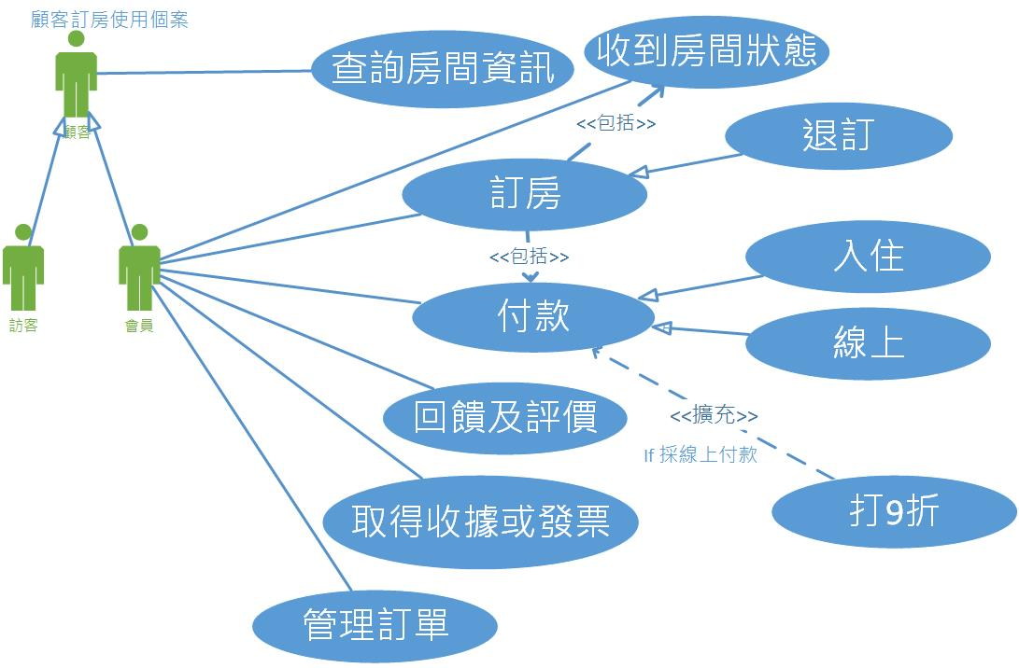

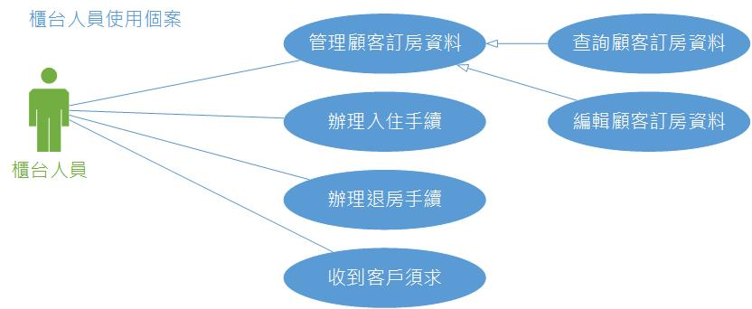

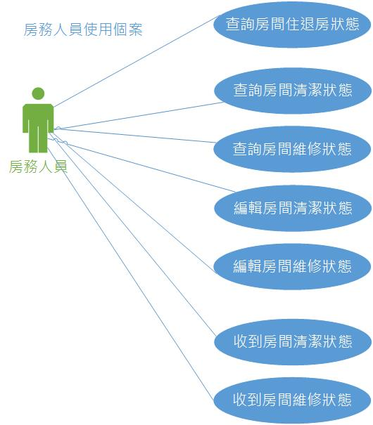

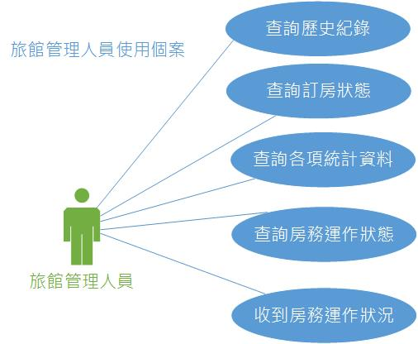

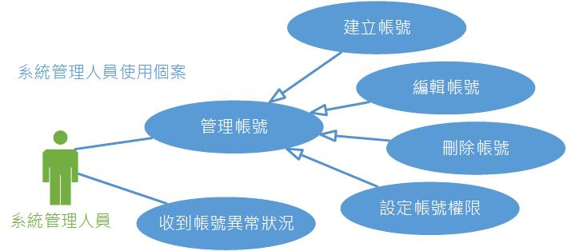

需求分析練習四

請根據您自己的專題內容，參考您所規劃出的功能及外部實體，進一步列出「事件條列式」和繪製「使用案例圖」。

1. 事件條列式：

**訪客+查詢+商品價格**

**訪客+查詢+商品存量**

**會員+查詢+商品價格**

**會員+查詢+商品存量**

**會員+訂+商品**

**會員+集+點數**

**會員+消耗+點數**

**會員+管理+訂單**

**會員+回饋+訂單及評價**

**會員+進行+超商取貨付款**

**會員+進行+來店取貨付款**

**會員+收到+訂購商品的到貨通知**

**會員+收到+訂單的發票或收據**

**店家+確認+訂單內容**

**店家+確認+庫存數量**

**店家+確認+採購數量**

**店家+確認+收款**

**店家+確認+出貨方式**

**店家+確認+包貨方式**

**店家+發送+訂單到貨通知**

**系統管理員+管理+帳號**

**系統管理員+管理+權限**

1. 使用案例圖(Use Case Diagram)：

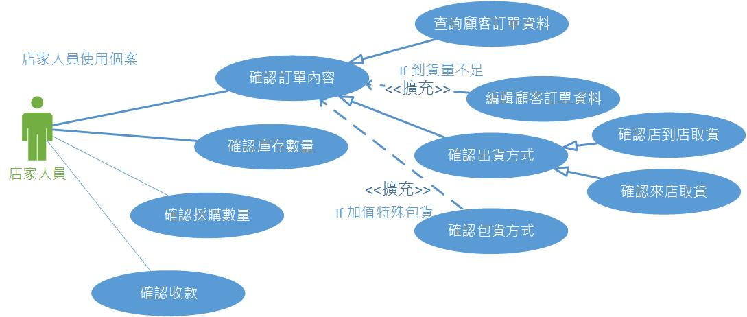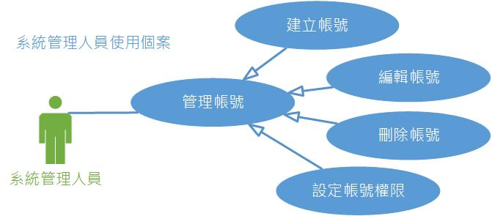

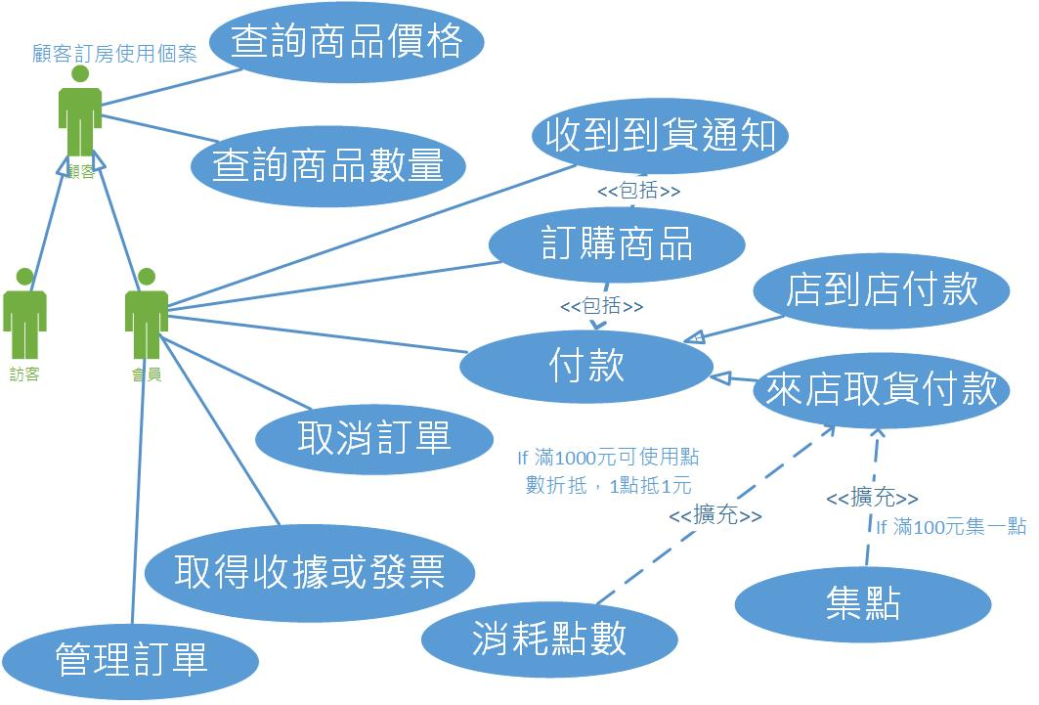

請在11/28前完成並繳交